**Klimaatsysteem van Köppen**

|  |  |  |  |
| --- | --- | --- | --- |
| Hoofd-indeling | Hoofdgroep klimaten |  | Hoofdkenmerken |
| A | Tropische klimaten | * tropisch regenwoud (Af), * moesson, savanne klimaat (Aw en As) | * De gemiddelde temperatuur van de *koudste maand* is boven de **18** graden Celsius |
| B | Aride (Droge) klimaten | * Woestijn (BW) * Steppe klimaat (BS) | * Potentiële verdamping overtreft neerslag |
| C | Gematigde of Zeeklimaten | * subtropisch-, gematigd- of mediterraan zeeklimaat | * De gemiddelde temperatuur van de *koudste maand* onder de **1**8 graden Celsius, maar boven de **-3** graden Celsius |
| D | Landklimaten | * vochtig en droog landklimaat | * De gemiddelde temperatuur van *koudste maand* onder de -**3** graden Celsius en van *warmste maand* boven de **10** graden Celsius |
| E | Poolklimaten (Polair) | * toendraklimaat (ET) * Poolklimaat (EF) | * De gemiddelde temperatuur van de *warmste maand* onder **10** graden Celsius |
| (H) | (Hooggebergte klimaat) | (EH) |  |
| * Onderverdeling A, C en D-klimaat: Gebaseerd op hoeveelheid neerslag. Bij het A-, C- en D-klimaat wordt er nog een kleine letter aan de hoofdletter toegevoegd. Deze zegt iets over het jaargetijde waarin de neerslag valt. * f = neerslag valt regelmatig verdeeld over het hele jaar (fehlt = droge periode ontbreekt) * s = droge zomer, natte winter (sommertrocken) * w = natte zomer, droge winter (wintertrocken) | | |  |

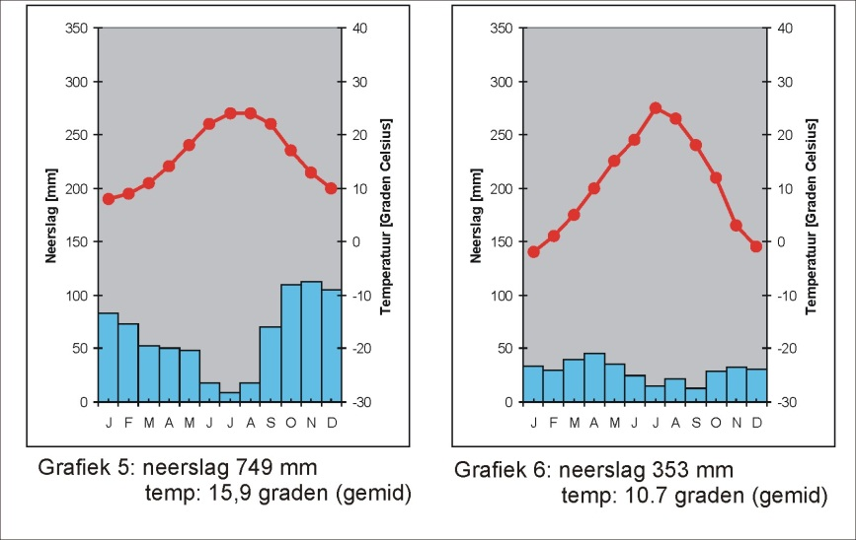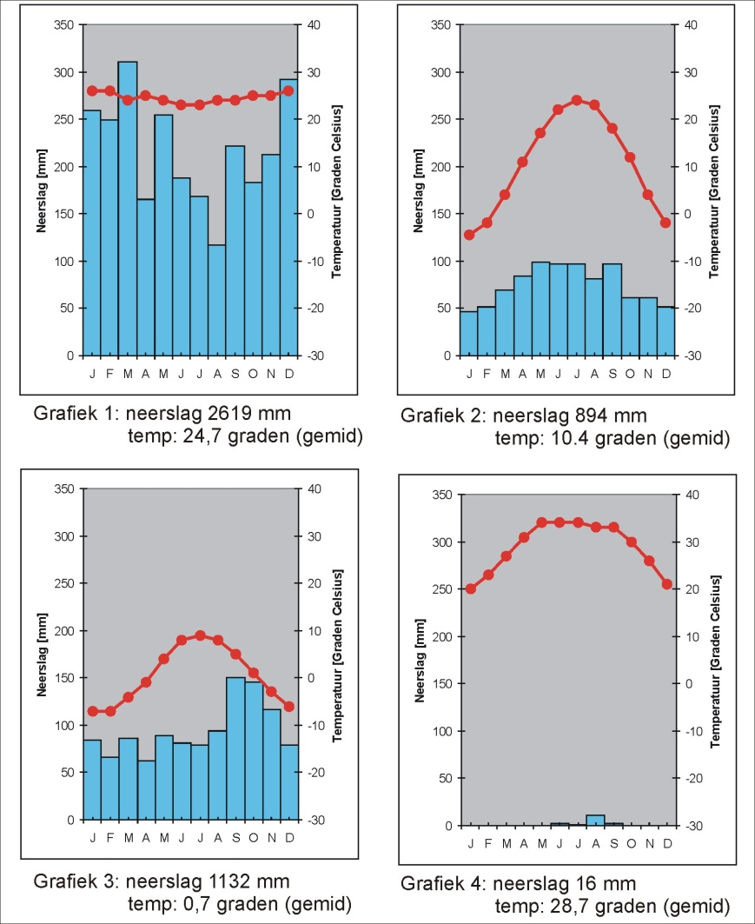

Enkele klimaatgrafieken

Grafiek 1: Af

Grafiek 2: Df

Grafiek 3: ET

Grafiek 4: BW

Grafiek 5: Cs

Grafiek 6: BS (net aan)